Osnovna škola: Klinča Sela
Nastavni predmet: Katolički vjeronauk
Učitelj: Josip Kunac, prof.
Razredni odjel: 2.
Redni br. pripreme: 70.
Tema: VI. KAKO ŽIVE ISUSOVI PRIJATELJI
Podtema: 14. Zaključivanje ocjena
Odgojno-obrazovni ishodi učenja:
- Učenik sudjeluje u zajedničkom radu u razredu. (goo C.1.1.)
- Učenik prepoznaje svoje mjesto i povezanost s drugima u zajednici. (odr A.1.1.)

TIJEK NASTAVNOG SATA

UVODNI DIO
Oče naš…

ili:

DRAGI BOŽE, HVALA TI ZA OVU ŠKOLSKU GODINU I ZA DRUGI RAZRED KOJI PRIVODIMO KRAJU. HVALA TI ZA SVE ZNANJE KOJE SMO USVOJILI, ZA SVAKU IGRU, PJESMU I MOLITVU. BLAGOSLOVI NAŠ DANAŠNJI RAD I BUDI S NAMA U OVOM RADOSNOM DANU. AMEN.

Pregled domaće zadaće:
Učenici daju vjeroučitelju na uvid domaću zadaću od prošlog susreta:
„Učenici će riješiti, ili dovršiti rješavanje RB, str. 69-72.

Ili:

Učenici će prepisati i dopuniti rečenicu:
„Na vjeronauku mi je najdraža tema bila ____________________________ jer ___________________________.““

Motivacija:
Učenici motre sljedeću ilustraciju:



Razgovor:
- Znate li što znače ti brojevi danas?

Najava teme: Danas završavamo naš 2. vjeronaučni razred i putujemo prema 3. razredu. Za taj nam prijelaz treba "karta", a ta karta su upravo naše zaključene ocjene kojima pokazujemo koliko smo truda i ljubavi uložili u rad ove godine. Dakle, stigao je i ovaj dan. Naša današnja i ujedno posljednja ovogodišnja tema je vrlo kratka: „Zaključivanje ocjena“.

SREDIŠNJI DIO

Prijedlozi aktivnosti:

Aktivnost 1: „Zaključivanje ocjena“:
- IMATI NA UMU:
a) Zaključivanje prema radu tijekom cijele godine
- Kako su učenici radili, sudjelovali, odgovarali i izvršavali zadatke tijekom cijele nastavne godine?

b) Zaključivanje prema trudu i napretku
- Koliko se učenik trudio, napredovao i zalagao, čak i ako mu nije uvijek sve bilo lako?

c) Zaključivanje prema ponašanju i sudjelovanju
- Vrednuju se lijepo ponašanje, poštovanje drugih, redovitost, pažnja na satu i sudjelovanje u aktivnostima.

- MOGUĆI NAČINI NA KOJE SE MOGU ZAKLJUČITI OCJENE:

1. Javno čitanje i pohvala: Vjeroučitelj proziva učenike prema abecednom redu, javno pohvaljuje njihov trud pred cijelim razredom, ističe jednu pozitivnu osobinu ili situaciju za svakog učenika i radosno priopćuje zaključnu ocjenu.

2. Kratki individualni razgovor: Vjeroučitelj poziva jednog po jednog učenika k svom stolu. U kratkom, tihom razgovoru pita učenika je li zadovoljan onime što je naučio, priopćuje mu ocjenu, daje mali poticaj za sljedeću godinu i upisuje ocjenu u e-Dnevnik.

3. Samoocjenjivanje učenika: Vjeroučitelj proziva učenika i pita ga koju bi ocjenu sam sebi dao za trud, crtanje i ponašanje na vjeronauku ove godine. Nakon odgovora, vjeroučitelj s osmijehom potvrđuje tu procjenu (ili ohrabruje učenika ako je bio preskroman) i donosi konačnu zaključnu ocjenu.

- NAGRADA ZA IZVRSNOST:

a) Razredni pljesak za izvrsnost
Za učenike koji su pokazali izniman trud, izvrsno znanje ili izrazit napredak u ponašanju, vjeroučitelj nakon upisa ocjene javno izriče pohvalu pred svima, a cijeli razred nagrađuje tog učenika velikim pljeskom.

b) Darivanje „vjeronaučnog priznanja“
Uz zaključenu ocjenu u imeniku, vjeroučitelj svakom učeniku uručuje malo papirnato priznanje/diplomu (npr. „Priznanje za uspješno završen 2. razred vjeronauka“), što ocjeni daje svečani i opipljivi karakter.

Primjer:

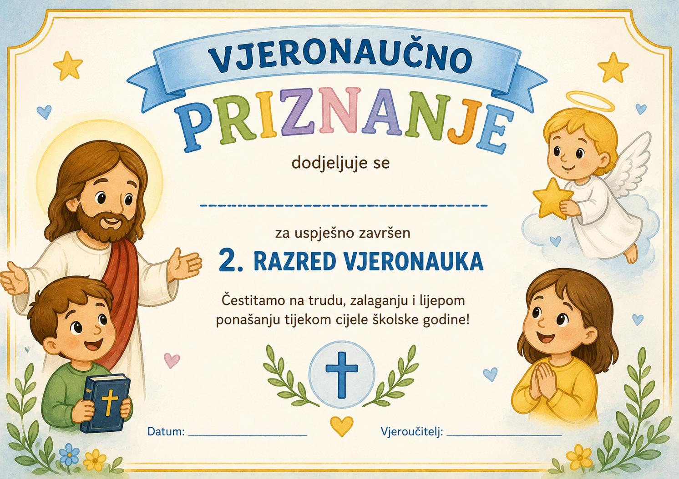

Aktivnost 2: „Ako ostane vremena“:
Učenici mogu uz zaključivanje na satu raditi sljedeće aktivnosti:

1: „Balon zahvalnosti“
Učenici će nacrtati veliki balon. U njega će napisati ili nacrtati ono na čemu su zahvalni ove školske godine.

Primjeri:
- prijatelji
- obitelj
- igra
- vjeronauk
- sveta misa
- nova znanja
- pomoć drugih
- molitva…

Nakon rada nekoliko učenika pokazuje svoje balone.

2: „Izrada zahvalnice“
Učenici će nacrtati i izrezati „Zahvalnicu prijatelju“. Svaki učenik napiše nekom u razredu jednu lijepu poruku zahvalnosti za pomoć, prijateljstvo ili nešto lijepo što je radio na vjeronauku tijekom godine. Poruke mogu biti ukrašene crtežima.

ZAVRŠNI DIO

Sinteza:
- Draga djeco, završili smo uspješno još jednu školsku godinu. Rasli ste u znanju, ali još više u ljubavi prema Bogu i jedni prema drugima. Neka vas Isusova ljubav prati tijekom ljeta i u trećem razredu. Svaki od vas je bio važan dio naše vjeronaučne zajednice i ponosan sam na vas.

Upute za ljetne praznike:
- Svaki dan učinite barem jedno dobro djelo.
- Ne zaboravite moliti ujutro ili navečer.
- Budite pristojni i ljubazni prema drugima.
- Pomozite roditeljima kod kuće bez prigovaranja.
- Čuvajte prirodu, životinje i sve što je Bog stvorio.
- Ne zaboravite nedjeljom otići na svetu misu.
- Više vremena provodite u igri, druženju i na svježem zraku.
- Neka vaša srca i tijekom praznika ostanu puna radosti, dobrote i ljubavi.

Samovrednovanje:
Učenici koji smatraju da su odlično usvojili vjeronaučno gradivo ove školske godine će zapljeskati. Oni koji smatraju da su osrednje usvojili gradivo će se počešati po glavi, a oni koji smatraju da su slabo usvojili gradivo će lupiti nogama o pod.

Molitveni završetak:
Učenici će poslušati pjesmu „Anđele, čuvaru mili…“; 3:36; Autor: Marinko Grubešić; Izvor: YouTube

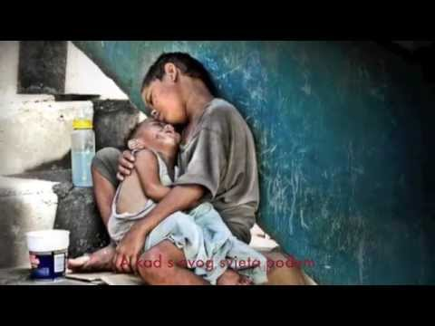

ili:

DRAGI BOŽE,
HVALA TI ZA OVU ŠKOLSKU GODINU.
HVALA TI ZA SVE LIJEPE TRENUTKE,
ZA NAŠE PRIJATELJE, RODITELJE I NAŠEGA VJEROUČITELJA.
BLAGOSLOVI NAŠE PRAZNIKE,
ČUVAJ NAS I POMOZI NAM DA UVIJEK ČINIMO DOBRO. AMEN.

